Административная процедура 1.1.17.

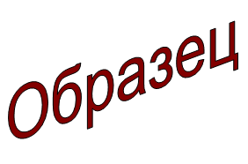 | Зельвенский районный исполнительный комитет  Ивановой Инны Ивановны  зарегистрированной по месту жительства  г.п. Зельва, ул. 17 Сентября, д.62  паспорт КН 1730123  идентификационный номер  4040578К029РВ0  выдан Зельвенским районным отделом внутренних дел Гродненской области, 13.06.2008  тел. +375 ХХ ХХХ-ХХ-ХХ

ЗАЯВЛЕНИЕ
о согласовании использования не по назначению одноквартирного,
блокированного жилого дома или его части

Прошу согласовать использование не по назначению часть одноквартирного жилого дома, расположенного по адресу: Гродненская область, г.п. Зельва, ул. 17 Сентября, д.62 и принадлежащего мне на праве собственности.
Часть данного помещения будет использоваться в качестве офиса.
Письменное согласие совершеннолетних членов семьи собственника одноквартирного, блокированного жилого дома или его части на использование этого жилого дома или его части не по назначению
_________________________________________________ _________ _________
фамилия, имя, отчество дата подпись

К заявлению прилагаю документы:

01.09.2015 И.И. Иванова

